Kompetenzen | Lesen, zusammenhängend Sprechen, Hören (Interaction nach Companion Volume des CEFR), kreativer Umgang mit digitalen Tools
Niveau | A1+
Themenbereiche | Familie, Freunde und Freundschaft, Körperteile, Personenbeschreibung
Methoden | Einzelarbeit, Partnerarbeit, Gruppenarbeit und Einzelarbeit im Flipped Classroom (EdPuzzle Aufgabe)
Zeitbedarf | 2-3 Unterrichtseinheiten
Eingangsvoraus-setzungen | - S/S beherrschen einfache Strukturen und Phrasen auf Niveau A1+ zu den oben genannten Themenbereichen  - L/L und S/S verfügen über einen Edpuzzle Account  https://edpuzzle.com  - L/L erstellt eine Multiple-Choice Aufgabe mit 10 Wahloptionen auf  https://www.mentimeter.com/
Materialien | - 1 Handy oder Tablet pro S/S  - Bildmaterialien (Quellen)  - Beamer  - Arbeitsblätter 1, 2, 3  - Leere Kärtchen
Quellen | www.pixabay.com
TechTools | - Mentimeter - Event Management Software, mit der S/S in Echtzeit kommunizieren können  https://www.mentimeter.com/  - Quizlet Live Spiel  https://quizlet.com/_68ovul  - Edpuzzle – Flipped Classroom (Lerne Zuhause)  https://edpuzzle.com/media/5c8039d0e34eae40fff8f497  https://edpuzzle.com/media/5c803bd61e2a264128287242
Details zur Aufgabe/ Deutsch | Aufgabe 1: Wiederholung der Vokabeln zum Thema „Gesicht“  - L/L benennt alle Gesichtsteile auf Russisch. S/S übersetzen dieselben Wörter auf dem Arbeitsblatt 1 (Übung 1).  - L/L benennt die Gesichtsteile auf Russisch, S/S zeigen auf die entsprechenden Stellen an sich  - L/L spricht die Wörter lautlos, S/S raten, welches Wort gesprochen wurde  - Arbeitsblatt 1 (Übung 2) L/L fragt, ob S/S die junge oder ältere Frau auf dem Bild sehen. S/S beschriften die Gesichtsteile auf Russisch  Aufgabe 2: Erlernen neuer Vokabeln zum Thema „Personenbeschreibung“  - L/L befestigt die Bilder an der Tafel (für die Bilder siehe Anhang). Die Wörter werden mit Hilfe von Eselsbrücken eingeprägt, z.B.: «короткие» - Karotte, «длинные» - Lineal, рыжие – Rouge (Fr.)  - Ein Schüler/eine Schülerin ist an der Tafel. L/L benennt das Wort, der Schüler/die Schülerin zeigt auf das entsprechende Bild  - L/L fragt den Schüler/die Schülerin nach den Wörtern, die er/sie sich bereits eingeprägt hat  - S/S beschriften die Bilder auf Deutsch auf Arbeitsblatt 2  Aufgabe 3: Online –Spiel „Mentimeter“  - L/L beschreibt die Personen auf Arbeitsblatt 3  Фото 1 - У неё длинные тёмные волосы и карие глаза  Фото 2 – У неё длинные рыжие волосы и голубые глаза  Фото 3 –У неё светлые, ни длинные и ни короткие волосы и карие глаза  Фото 4 – У него голубые глаза и тёмные волосы  Фото 5 – У неё светлые волосы и голубые глаза  Фото 6 –У него зелёные глаза и короткие тёмные волосы  Фото 7 – У него короткие седые волосы и карие глаза  Фото 8 – У него короткие тёмные волосы и карие глаза  Фото 9 – У неё короткие тёмные волосы и карие глаза  Фото 10 – У него карие глаза и короткие рыжие волосы  - S/S raten welche Person beschrieben wurde und stimmen auf der Plattform ab: https://www.menti.com  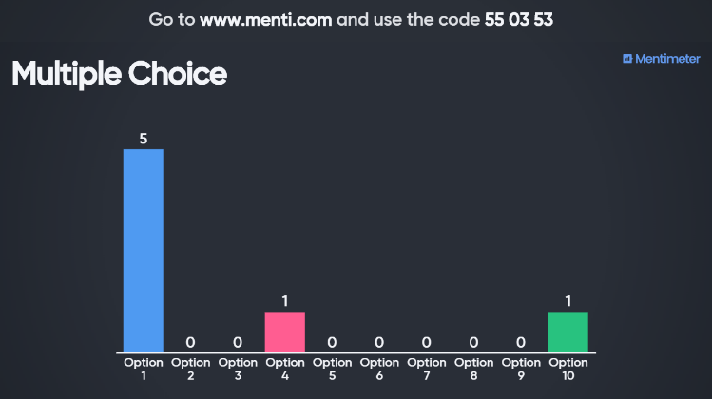  Aufgabe 4: Gemeinschaftsspiel „Quizlet Live“  https://quizlet.com/_68ovul  Aufgabe 5: „Rate, wer das ist“  - S/S beschreiben sich schriftlich auf Kärtchen :  У меня .... глаза. У меня ..... волосы  - L/L sammelt die Kärtchen ein und liest die Beschreibungen vor.  S/S raten, wer aus der Klasse beschrieben wurde  Aufgabe 6: S/S wiederholen die neuen Vokabeln auf der Plattform „Edpuzzle“  - S/S hören noch einmal die gelernten Vokabeln  https://edpuzzle.com/media/5c8039d0e34eae40fff8f497  - S/S hören die Personenbeschreibungen und beantworten die Fragen  - https://edpuzzle.com/media/5c803bd61e2a264128287242  Aufgabe 7: Aktives Sprechen  - S/S setzen sich in zwei Reihen einander gegenüber  L/L  - Jeder S/S erhält das Bild einer Person (z.B. die vergrößerten Bilder aus Arbeitsblatt 3 oder S/S bereiten selber beliebige Bilder vor)  - S/S stellen und beantworten die Fragen über das Aussehen der Personen auf den Bildern:  - Какие у неё/него волосы? Какие у него/неё глаза?  - У него/неё короткие тёмные волосы и голубые глаза  - Auf das Zeichen des Lehrers/der Lehrerin tauschen S/S die Bilder aus und bewegen sich einen Platz weiter nach rechts. Der Dialog wird mit dem neuen Partner/der neuen Partnerin weitergeführt.
Details zur Aufgabe/ Russisch | Задание 1: Повторение слов по теме «Лицо»  - Учитель еще раз называет все части лица по-русски. Ученики при помощи рабочего листка 1 переводят слова на немецкий язык.  - Учитель называет слово по-русски, ученики показывают соответствующую часть лица на себе  - Учитель проговаривает части тела беззвучно губами, ученики угадывают слово  - Задание 2: учитель спрашивает, какую женщину, молодую или старую видят ученики. Ученики подписывают слова к рисунку  Задание 2: Выучить новые слова по теме «Описание внешности человека»  - Учитель вывешивает картинки на доску и называет новые слова (см. приложение). Слова запоминаются при помощи ассоциаций, например: «короткие» - Karotte, «длинные» - Lineal, рыжие – Rouge (Fr.)  - К доске вызывается один ученик. Учитель называет слово, ученик показывает соответствующую картинку  - Учитель просит назвать ученика все картинки, которые он смог запомнить  - Ученики подписывают картинки на немецком языке (раздаточный листок 2)  Задание 3: Онлайн - игра «Ментиметр»  - Учитель описывает внешность людей (раздаточный листок 3)  Фото 1 - У неё длинные тёмные волосы и карие глаза  Фото 2 – У неё длинные рыжие волосы и голубые глаза  Фото 3 –У неё светлые, ни длинные и ни короткие волосы и карие глаза  Фото 4 – У него голубые глаза и тёмные волосы  Фото 5 – У неё светлые волосы и голубые глаза  Фото 6 –У него зелёные глаза и короткие тёмные волосы  Фото 7 – У него короткие седые волосы и карие глаза  Фото 8 – У него короткие тёмные волосы и карие глаза  Фото 9 – У неё короткие тёмные волосы и карие глаза  Фото 10 – У него карие глаза и короткие рыжие волосы  - Ученики угадывают какого человека описывает учитель и голосуют на https://www.menti.com  Задание 4: Групповая онлайн-игра в реальном времени „Quizlet“  https://quizlet.com/_68ovul  Задание 5: «Угадай, кто это?»  - Ученики описывают свою внешность письменно на небольших карточках:  У меня .... глаза. У меня ..... волосы  - Учитель собирает карточки и зачитывает описание. Ученики угадывают, кого описывает учитель.  Задание 6: Ученики учат и повторяют новую лексику на платформе Edpuzzle  - Ученики должны ещё раз прослушать всю изученную лексику  - Ученики слушают описание людей и отвечают на вопросы  Задание 7: Активное говорение  - Ученики рассаживаются в два ряда напротив друг друга  Учитель  - Каждый ученик получает картинку с лицом человека (например, увеличенные фотографии из раздаточного листка 3 или любые другие фотографии)  - Ученики задают друг-другу вопросы по своим картинкам и отвечают на них:  - Какие у неё/него волосы? Какие у него/неё глаза?  - У него/неё короткие тёмные волосы и голубые глаза  - По сигналу учителя все ученики обмениваются фотографиями и пересаживаются на одно место вправо, меняя таким образом партнёра и фотографию. Диалог продолжается с новым партнёром.

